**MOVIMENTO DE CAIXA:**

1. Na tela principal do sistema acesse: **Financeiro** > **Caixa**:

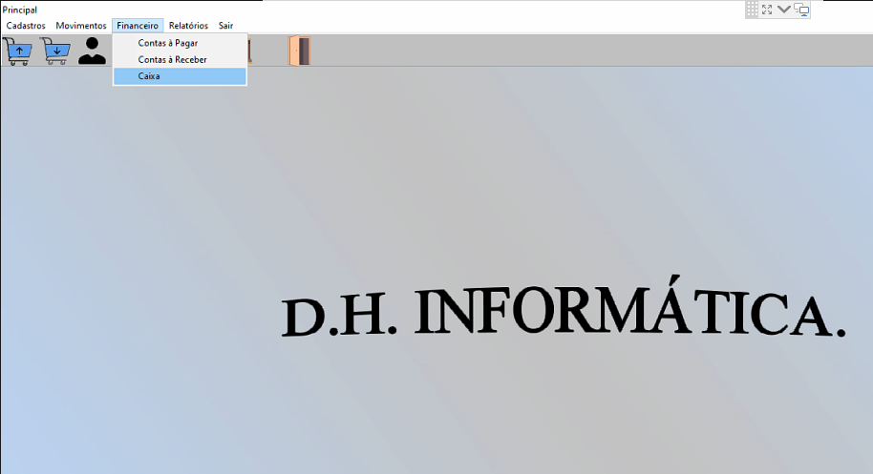

1. Para **ABRIR** o caixa basta clicar no botão selecionado “**Abrir Caixa**” e dar uma descrição se necessário:

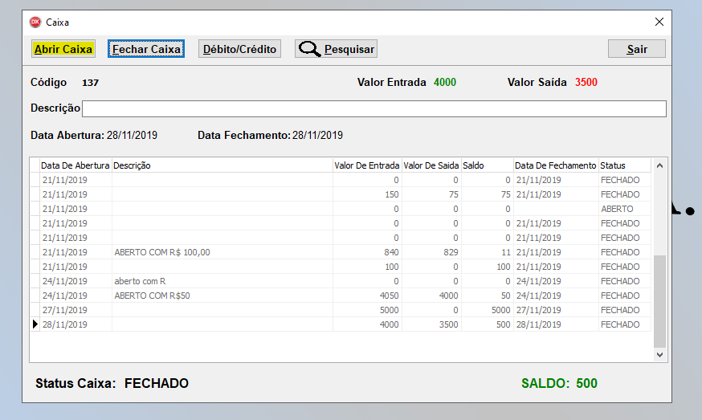

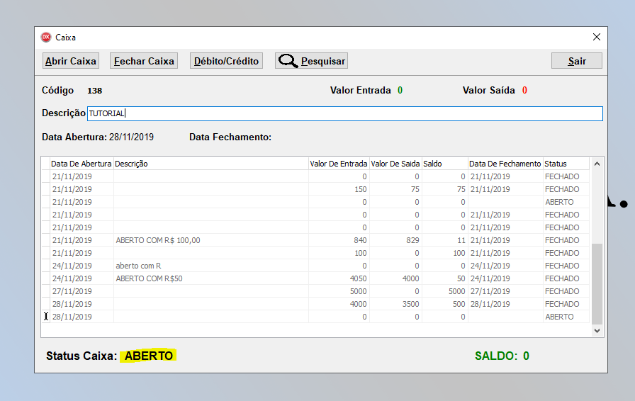

1. Para realizar movimentos basta clicar em “Debito/Credito” escolhe uma opção (entrada ou saída), informar o valor e clicar em confirmar:

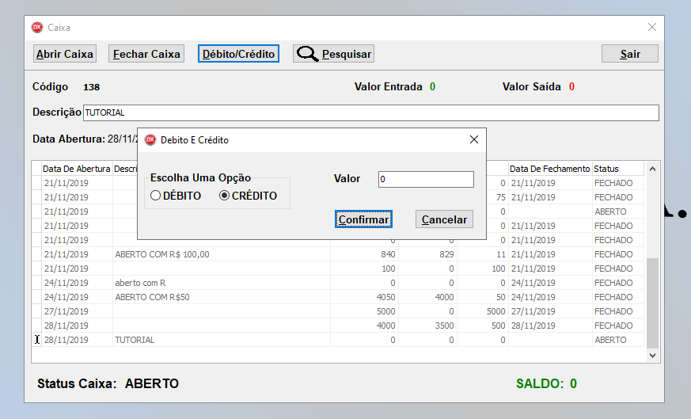

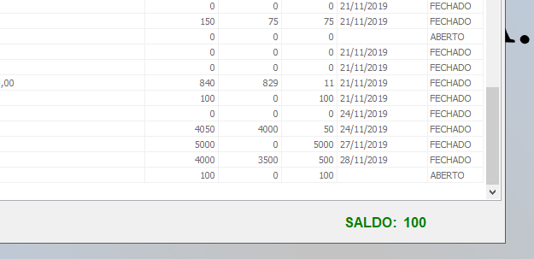

1. Para FECHAR o caixa basta clicar no botão selecionado:

